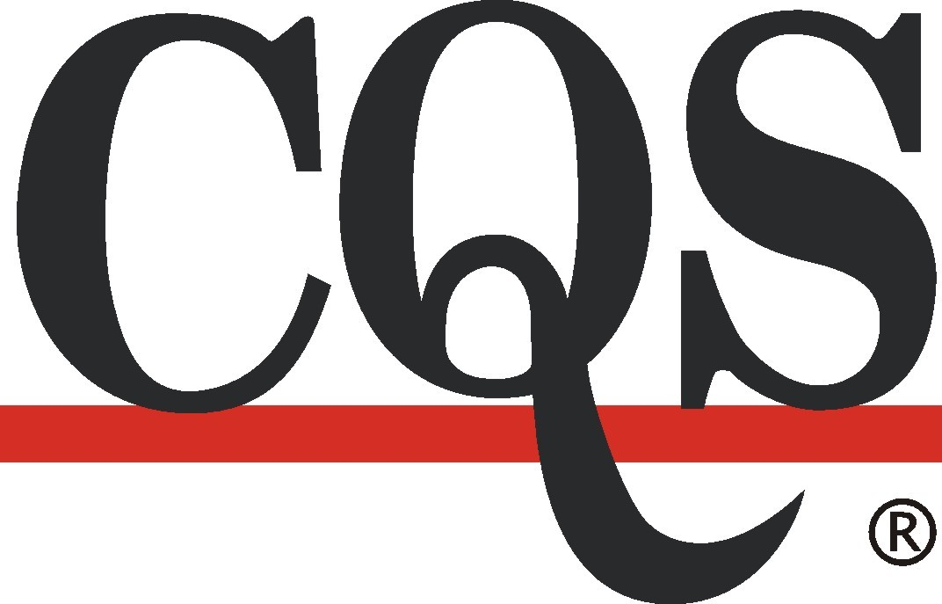

certifikace systémů managementu

CQS
Prosecká 412/74, 190 00 Praha 9 - Prosek
IČ: 69346305 DIČ: CZ69346305
tel.: +420 286 019 533, +420 286 019 534
e-mail: cqs@cqs.cz
http://www.cqs.cz

Dotazník „IQNet SR 10“
Žadatel:

Základní informace stavu zavedení systému

 | V souladu s uvedeným výrobním programem / poskytovanými službami (podléhající certifikaci) uveďte vaše procesy pro realizaci výrobku / poskytování služby:
Procesy, pro které jsou využívány externí zdroje (outsourcing, kooperace):
-
-

 | Významné dopady rozhodnutí a činností organizace, identifikované zainteresované strany, jejich požadavky a očekávání a forma komunikace:
Významné dopady |  | Zainteresované strany: | Jejich požadavky, potřeby a očekávání: |  |  |  |  | Zvolená forma komunikace s nimi:
 | Identifikované právní požadavky a environmentální aspekty:
Místo certifikace (ústředí, pobočky/pracoviště/lokality):
V případě, že nemáte pobočky, nevyplňujte.
Místo: |  | Procesy a činnosti: |  | Počet zaměstnanců: | Počet směn: |  | Speciální dopady/zainteresované strany týkající se místa
 | Je v celé organizaci zaveden jednotný systém managementu?
 | Kdo zaváděl systém managementu společenské odpovědnosti ve Vaší organizaci?
 | Očekávaný termín získání certifikátu:
 | Uveďte, podle jakých dalších norem máte certifikován systém managementu:
 | Název certifikačního orgánu:
 | Jsou systémy managementu integrovány? |  |  |  |  | aNO |  |  | NE
Dotazník zpracoval: , , ……………….  (jméno, funkce, podpis) |  |  |  |  |  | Datum:

PŘezkoumání CO CQS: žadatel nevyplňuje

Předpoklady k posuzování dle specifikace IQNet SR 10 jsou - nejsou¹⁾ splněny:
Provede člen CQS:

NACE: | Přezkoumal: …………………………….

